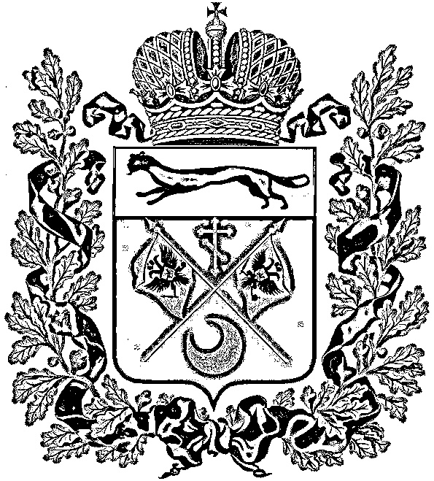

МИНИСТЕРСТВО ОБРАЗОВАНИЯ
ОРЕНБУРГСКОЙ ОБЛАСТИ
П Р И К А З

от 19.01.2012 г. № 01/20-50

Об организации и проведении регионального обязательного экзамена для учащихся 9-х классов и зачета для учащихся 4-х и 10-х классов общеобразовательных учреждений Оренбургской области по физической культуре в 2011 – 2012 учебном году и утверждении рекомендаций

В целях повышения эффективности физкультурного образования учащихся, вовлечения их в систематические занятия физической культурой
приказываю:
1. Провести в 2011-2012 учебном году:
1.1. Региональный обязательный экзамен по физической культуре для учащихся 9-х классов общеобразовательных учреждений области.
1.2. Обязательный зачёт в 4-х и 10-х классах общеобразовательных учреждений области.
2. Утвердить рекомендации по организации и проведению: регионального обязательного экзамена по предмету «Физическая культура» для учащихся 9-х классов ОУ области (приложение 1), обязательного зачёта в 4-х и 10-х классах (приложение 2).
3. Начальнику отдела дошкольного и общего образования министерства образования (Мишукова Е.В.):
3.1. Довести до сведения руководителей ОУО данные рекомендации.
3.2. Подготовить информационно – аналитическую справку об итогах регионального обязательного экзамена по физической культуре для учащихся 9-х классов, обязательного зачёта в 4-х и 10-х классах.
до 12.07.2012 года
4. Руководителям муниципальных органов, осуществляющих управление в сфере образования:
4.1. Усилить контроль за эффективностью и качеством выполнения образовательных программ по физическому воспитанию в образовательных учреждениях.
4.2. Довести информацию об организации и проведении регионального обязательного экзамена и зачёта по физической культуре до сведения руководителей общеобразовательных учреждений, педагогов, учащихся и их родителей.
4.3. Обеспечить взаимодействие с начальниками управлений здравоохранения городов, главными врачами центральных районных (городских) больниц по вопросу упорядочения выдачи справок учащимся, относящимся по состоянию здоровья к специальной медицинской группе (совместное письмо департамента образования и ГУЗО от 21.01.2005 г. № 01/18-50).
4.4. Рекомендовать внедрять новые организационные формы проведения практической части экзамена и обязательного зачёта по физической культуре на базе опорных общеобразовательных школ с созданием независимых аттестационных комиссий.
4.5. Представить в министерство образования отчёт об итогах проведения регионального обязательного экзамена по физической культуре среди учащихся 9-х классов общеобразовательных учреждений района (города) и обязательного зачёта среди учащихся 4-х и 10-х классов (Приложение 3).
до 01.07 2012 года
5. Руководителю ГОБ УДОД ООДЮСШ (Сулейманов А.Ш.) осуществлять:
5.1. Контроль за подготовкой к экзамену и обязательному зачету в общеобразовательных учреждениях области;
5.2. Обеспечивать методическое сопровождение этапа подготовки к экзамену и обязательному зачёту в общеобразовательных учреждениях области.
6. Контроль за исполнением настоящего приказа возложить на первого заместителя министра образования О.П.Озерову.

Министр образования В.А. Лабузов

